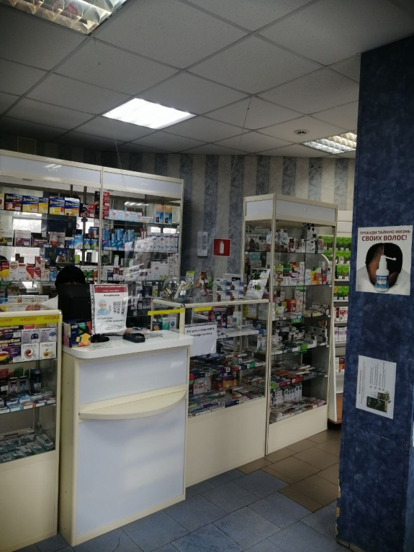
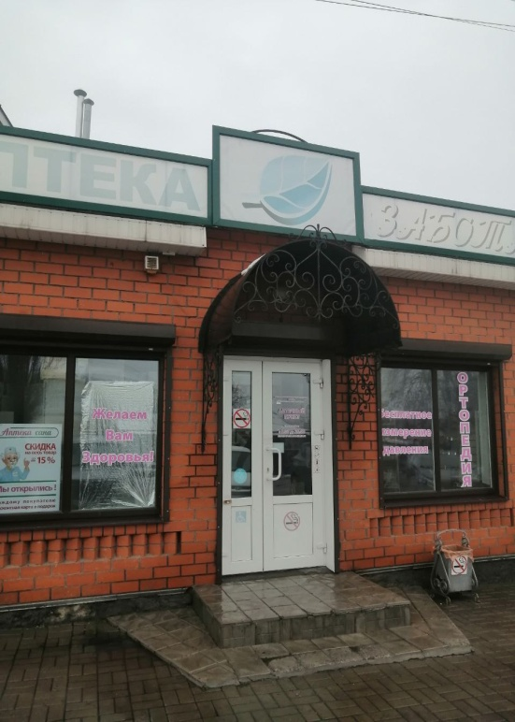
Аптека «САНА»
Информация:
Адрес: г. Бутурлиновка, ул. Блинова, 16.
График работы аптеки:
Понедельник-воскресенье: 08:00-20:00
Сайт: https://aptekasana.ru/
Телефон: 8 (800) 201-40-19

Бонусная система «Сана»
- Получите пластиковую карту бесплатно в аптеке.
- Получите возможность приобретать товары по сниженным ценам;
Скидка предоставляется на весь ассортимент, кроме товаров, участвующих в акциях.
Всё для вашего здоровья:

-Качественная лекарственная и парафармацевтическая продукция известных фирм;
-Гарантированно низкие цены на весь ассортимент реализуемой продукции;

